МИНИСТЕРСТВО ЗДРАВООХРАНЕНИЯ РОССИЙСКОЙ ФЕДЕРАЦИИ

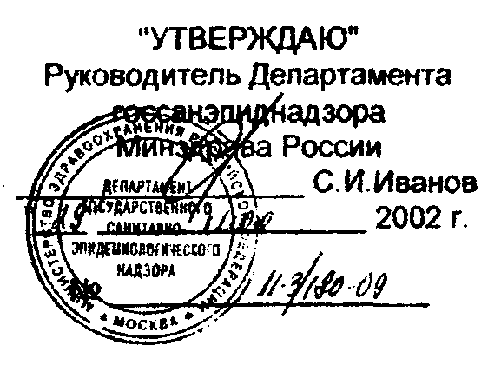

МЕТОДИЧЕСКИЕ УКАЗАНИЯ
по применению
средства инсектоакарицидного «Медифокс»

(ООО НПЦ «Фокс и Ко», Россия)

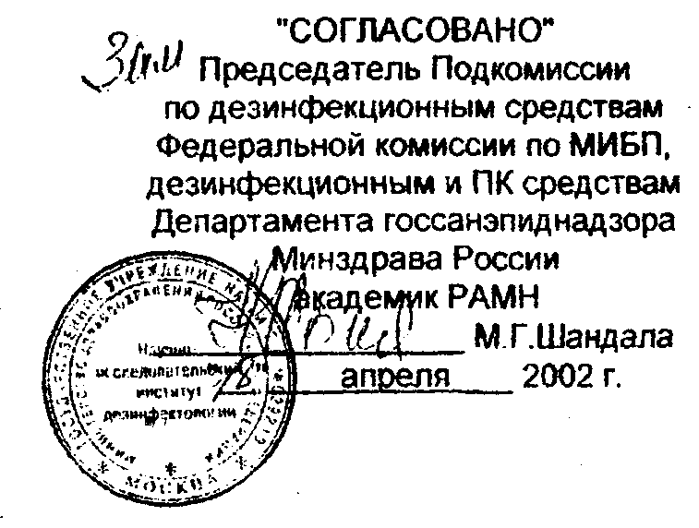

МОСКВА-2002
МЕТОДИЧЕСКИЕ УКАЗАНИЯ
по применению инсектоакарицидного средства «МЕДИФОКС»
(ООО НПЦ «Фокс и Ко», Россия)

Методические указания разработаны НИИ дезинфектологии МЗ РФ.
Авторы: Фролова А.И., Олифер В.В., Родионова Р.П., Рысина Т.З., Лубошникова В.М.
Методические указания предназначены для работников дезинфекционных станций, центров госсанэпиднадзора, медицинского персонала лечебно-профилактических учреждений и других организаций, имеющих право заниматься дезинсекционной деятельностью.

1. ОБЩИЕ СВЕДЕНИЯ
1.1. Представляет собой концентрат эмульсии, по внешнему виду – прозрачная жидкость, бесцветная или светло-жёлтого цвета со специфическим запахом. Содержит 5% перметрина, эмульгатор, растворитель, отдушку. Рабочие водные эмульсии содержат 0.2-2,0% перметрина, имеют молочный цвет. Упаковка: ампулы по 2 мл, полимерные или стеклянные флаконы от 10 до 250 мл, полимерные емкости от 0,1 до 5,0 л. Срок годности концентрата перметрина – 5 лет со дня изготовления, рабочей водной эмульсии - 8 часов с момента приготовления.
1.2. Обладает широким спектром инсектицидного действия, обеспечивая полное поражение имаго, личинок и яиц вшей, а так же тараканов, клопов, блох, муравьев, чесоточных клещей в течение 20 минут. Продолжительность остаточного действия 1-3 месяца в зависимости от концентрации и типа обрабатываемой поверхности.
1.3. Средство (5% концентрат) и его 0.2-2,0% (по ДВ) водные эмульсии по параметрам острой токсичности относятся к 4 классу малоопасных соединений согласно классификации ГОСТ 12.1.007-76, ЛД 50 при введении в желудок и нанесении на кожу крыс более 5000 мг/кг. В рекомендуемом режиме применения не обладает местно-раздражающим, кожно-резорбтивным и сенсибилизирующим действиями. При ингаляции по зоне острого биоцидного эффекта относится к 3 классу умеренно опасных средств, по зоне повторного биоцидного эффекта – к 4 классу малоопасных средств в соответствии с Классификацией степени опасности средств дезинсекции.
1.4. Предназначено для уничтожения головных и лобковых вшей у взрослого населения (включая беременных и кормящих женщин), у детей с одного года жизни, для борьбы с платяным педикулезом, а также для дезинсекции помещений против нелетающих синантропных членистоногих: рыжих тараканов, постельных клопов, блох, рыжих домовых муравьев, чесоточных клещей и вшей.

2. ПРИГОТОВЛЕНИЕ РАБОЧЕЙ ВОДНОЙ ЭМУЛЬСИИ
2.2. При работе с рабочими эмульсиями средства используют распыливающую аппаратуру различных марок.
2.3. Готовую эмульсию использовать в течение 8 часов.
Вид членистоногого | Концентрация (%) по ДВ | Соотношение (концентрат: вода, мл) для приготовления … литров рабочей водной эмульсии
 |  | 1 л | 5 л | 10 л
Тараканы | 0,5 | 100:900 | 500:4500 | 1000:9000
Тараканы | 2 | 400:600 | 2000:3000 | 4000:6000
Клопы | 0,5 | 100:900 | 500:4500 | 1000:9000
Блохи | 0,5 | 100:900 | 500:4500 | 1000:9000
Муравьи | 0,5 | 100:900 | 500:4500 | 1000:9000
Клещи чесоточные | 0,2 | 40:960 | 200:4800 | 400:9600
Вши | 0,2 | 40:960 | 200:4800 | 400:9600

ПРИМЕНЕНИЕ СРЕДСТВА

3.1. Уничтожение головных и лобковых вшей
0,2% водную эмульсию нанести тампоном на увлажненные волосы головы или других частей тела (при лобковом педикулезе), слегка втирая в кожу. Норма расхода эмульсии при головном и лобковом педикулезе составляет 30–100 мл на человека в зависимости от степени зараженности насекомыми, длины и густоты волос. Через 20 минут с обработанных частей тела средство смыть проточной теплой водой с мылом (шампунем). При повторном заражении обработку повторить.

3.2. Уничтожение платяных вшей
Для уничтожения платяных вшей 0.2% водной эмульсией используют два метода: замачивание завшивленных вещей и орошение их из распылителей типа «Квазар» или «Росинка».
Нательное, постельное белье и другие изделия, подлежащие стирке, замачивают в водной эмульсии в течение 40 мин. Норма расхода на комплект нательного белья составляет 2.5 л; на комплект постельного белья или 1 кг сухих вещей – 4,5 л. После дезинсекции белье тщательно прополаскивают и замачивают на сутки в растворе кальцинированной соды (1 столовая ложка на 5 л воды), после чего стирают обычным способом.
Верхнюю одежду, постельные принадлежности (за исключением подушек) и прочие вещи орошают водной эмульсией. С особой тщательностью обрабатывают места обитания насекомых: воротники, пояса, швы, складки. Норма расхода на платье из шерсти составляет 30–50 мл, на комплект постельных принадлежностей (матрас, одеяло) – 400 мл; на комплект одежды (пальто, пиджак, брюки, шапка) – 350 мл. Обработанными вещами пользуются только после их просушки и тщательного проветривания на открытом воздухе (в течение дня).

3.3. Дезинсекция помещений против чесоточных клещей и вшей
Обработку 0,2% водной эмульсией проводят в помещениях, в которых осматривают больных чесоткой и педикулезом (скабиозории, приемные отделения ЛПУ, изоляторы, санпропускники и т.п.), обрабатывая пол, стулья, дверные ручки и другие предметы, с которыми могли иметь контакт пациенты.
Пол орошают из аппаратов типа «Квазар» или «Росинка». Другие поверхности протирают ветошью, смоченной водной эмульсией. Норма расхода 0,2% эмульсии составляет 30-50 мл на м2 в зависимости от типа поверхности (невпитывающая и впитывающая).
Обработку проводят ежедневно по окончании приема пациентов в отсутствии людей. Не ранее, чем через 20 минут помещение убирают обычным способом с добавлением кальцинированной соды (1 столовая ложка на 5 л воды). Уборку можно произвести на следующий день до начала приема пациентов

3.4. Уничтожение рыжих тараканов
Опрыскать места обитания тараканов и пути их проникновения в помещение: пороги, щели вдоль плинтусов и прилегающие к ним участки стен и пола, вдоль труб водопроводной, канализационной систем, щели в стенах, за дверными коробками, вокруг раковин и т.п.; за предметами обстановки (буфеты, столы, полки, стеллажи) с задней стороны.
Норма расхода средства составляет 50 мл 0.5% водной эмульсии на 1 кв.м обрабатываемой невпитывающей поверхности и 100 мл 2% водной эмульсии на 1 кв.м впитывающей поверхности.
Обработку проводят одновременно во всех помещениях, где обнаружены тараканы. При большой заселенности насекомыми обрабатываются смежные помещения в целях ограждения их от заселения тараканами.
Погибших и парализованных насекомых систематически сметают и уничтожают (сжигают, спускают в канализацию). Повторные обработки проводят по энтомологическим показаниям

3.5. Уничтожение постельных клопов
Обрабатывают места обитания насекомых: щели в стенах и мебели, кровати, за плинтусами, обратные стороны ковров, картин, места отхождения обоев. Норма расхода препарата – 50 мл 0,5% водной эмульсии на 1 кв.м независимо от типа обрабатываемой поверхности. Повторные обработки проводят по энтомологическим показаниям.

3.6. Уничтожение блох
Обрабатывают поверхность пола, щели за плинтусами, стены на высоту до 1 м, обратные стороны ковров, дорожек и т.п. Норма расхода – 50 мл 0.5% водной эмульсии на 1 кв.м независимо от типа обрабатываемой поверхности. Повторные обработки проводят по энтомологическим показаниям.

3.7. Уничтожение муравьев
Для борьбы с рабочими особями рыжих домовых муравьев обрабатывают поверхности по путям передвижения насекомых, в местах их скопления. Норма расхода препарата 50 мл 0.5% водной эмульсии на 1 кв.м независимо от типа обрабатываемой поверхности. Повторные обработки проводятся по энтомологическим показаниям.

4. МЕРЫ ПРЕДОСТОРОЖНОСТИ
4.1. К работе не допускаются лица моложе 18 лет, беременные и кормящие женщины, а также лица, которым противопоказан контакт с пестицидами.
4.2. Перед началом работы провести инструктаж: ознакомить всех работающих со свойствами инсектицидов и, в частности, пиретроидов, их токсичностью и опасностью для человека, мерами предосторожности, с оказанием первой помощи при отравлении.
4.3. На время проведения обработки выключить нагревательные приборы, убрать продукты и пищевую посуду, удалить из помещения животных и птиц, закрыть аквариумы.
4.4. Обработку помещений и одежды проводят в хорошо проветриваемых помещениях.
4.5. При работе со средством работники дезслужбы должны использовать средства индивидуальной защиты: халаты, косынки, резиновые перчатки.
4.6. При обработке помещений, белья и постельных принадлежностей методом распыления необходимо защищать дыхательные пути респиратором РПГ-67 или РУ-60М с противогазовым патроном марки А.
4.7. Обработку помещений и белья проводят в отсутствии посторонних людей.
4.8. Завшивленные вещи замачивают в плотно закрытых емкостях.
4.9. Не следует обрабатывать людей с проявлениями аллергии к медицинским и косметическим средствам, детей до 1 года жизни.
4.10. Перед обработкой беременных и кормящих женщин проконсультироваться у лечащего врача.
4.11. Во избежание попадания средства в глаза, нос и рот, перед обработкой волос рекомендуется повязать вокруг головы (ниже волос) хлопчатобумажную косынку, свернутую жгутом. При обработке головы детей с 1 года дополнительно одеть на голову защитный козырек или на лицо накинуть косынку. Для предохранения слизистых оболочек половых органов и анального отверстия использовать ватные и марлевые тампоны.
4.12. После окончания работы помещение следует проветрить.
4.13. Соблюдать правила личной гигиены. Во время работы запрещается курить, пить и принимать пищу. После завершения работ моют руки, лицо и прополаскивают рот.

5. ПЕРВАЯ ПОМОЩЬ ПРИ ОТРАВЛЕНИИ
5.1. При соблюдении рекомендованных режимов применения отравление средством маловероятно. При случайном попадании средства в рот и желудок следует прополоскать рот водой или 2% раствором пищевой соды, после чего дать выпить стакан воды, в котором размешаны 2 столовые ложки (или 1-20 размельченных таблеток) активированного угля.
5.2. При случайном попадании средства на слизистые оболочки глаз, носоглотки и половых органов промыть их большим количеством воды или 2% раствором пищевой соды. При наличии раздражения слизистой оболочки глаз закапать за веко 30% сульфацил натрия (альбуцид), при болезненности – 2% раствор новокаина.
5.3. При попадании на кожу промыть ее обильным количеством воды с мылом.
5.4. При отравлении через дыхательные пути немедленно следует вывести пострадавшего на свежий воздух, прополоскать рот водой или 2% раствором пищевой соды.
5.5. При появлении зуда, признаков раздражения или сыпи на коже средство следует смыть немедленно. При необходимости следует обратиться за врачебной помощью.

6. ХРАНЕНИЕ
6.1. Хранить средство «МЕДИФОКС» надлежит в складских помещениях в плотно закрытой таре, вдали от огня и нагревательных приборов, отдельно от пищевых продуктов и лекарственных средств. Готовую водную эмульсию не хранят.
Температура хранения от минус 10 0С до плюс 25 0С. Выпадение кристаллов при хранении при отрицательной температуре не является выбраковочным критерием. Для растворения кристаллов тару со средством поместить вертикально на водяную баню (заполненную водой не более 3/4 от высоты тары), и, не отвинчивая крышку, осторожно нагреть до плюс 40-50 0С. НЕ ПЕРЕГРЕВАТЬ!

7. ФИЗИКО-ХИМИЧЕСКИЕ И АНАЛИТИЧЕСКИЕ МЕТОДЫ КОНТРОЛЯ КАЧЕСТВА
В соответствии с требованиями нормативной документации средство охарактеризовано следующими параметрами: внешним видом – прозрачная жидкость бесцветная или светло-жёлтого цвета; показателем концентрации водородных ионов (рН) в рабочей водной эмульсии (0,2-0,4)% – 4,0-7,0; и массовой долей перметрина, составляющей (5,0 ± 0,5)%.

Контроль качества средства проводится по данным параметрам.
7.1. Внешний вид определяется визуальным осмотром пробы.
7.2. Концентрация водородных ионов определяется в соответствии с ГОСТ 29188.2.
7.3. Массовая доля перметрина определяется методом ГЖХ.

Материалы и методы
Качественное и количественное определение перметрина в средстве «Медифокс» осуществляется методом газожидкостной хроматографии на хроматографе марки ЛХМ-80 или «Цвет» с пламенно-ионизационным детектором (ПИД) и металлической колонкой размером 1м х Змм, заполненной хроматоном с 5%SE-30.
Количественная оценка перметрина проводится методом абсолютной калибровки стандартных растворов перметрина в четырёххлористом углероде с диапазоном концентраций 0,2-1,0 мг/см3 с использованием графической зависимости высоты пиков (или площадей) от концентрации перметрина. В качестве стандарта используется образец сравнения с известным содержанием перметрина (фирмы FМС США, 97% основного вещества).
Определение перметрина проводится параллельно в стандартном и анализируемом растворах.

Проведение анализа
Условия хроматографии:
• температура колонки – 2400С;
• температура испарителя – 2600С;
• температура детектора – 2700С;
• объём вводимой пробы – 1 мкл;
• чувствительность шкалы электрометра – 10 х 10-10а;
• время удерживания перметрина – 6 мин 30 сек.

Приготовление анализируемого раствора
Для приготовления анализируемого раствора навеску средства около 0,5 г, взвешенную на аналитических весах с точностью до 0,0002 г, растворяют в 15 см3 четырёххлористого углерода, раствор количественно переносят в мерную колбу вместимостью 25 см3 и доводят до метки растворителем. Определение перметрина проводится из 3-х образцов.

Обработка результатов анализа

Массовую долю перметрина (X) в процентах рассчитывают по формуле:

где
Сх — концентрация перметрина, найденная по калибровочному графику, мг/см3;
Vx — объём анализируемого раствора, см3;
Мх — масса навески средства «Медифокс», г.
За результат анализа принимается среднее арифметическое значение из 3-х параллельных определений, абсолютное расхождение между которыми не превышает допустимое равное 0,2%.

